8521construction de phrases 4b

säljer ni frimärken här? | vous vendez des timbres ici, svp?
två frimärken till Sverige, tack | deux timbres pour la Suède, svp
riktning Place d’Italie | direction Place d’Italie
på vilken station måste man gå av? | il faut descendre à quelle station?
jag letar efter en brevlåda | je cherche une boîte aux lettres
man måste byta | il faut changer
har ni 2 euromynt, tack? | vous avez des pièces de 2 euros, svp?
vad heter byggnaden där borta? | comment s’appelle le bâtiment là-bas?
man måste ta linje 5 | il faut prendre la ligne 5
ursäkta mig, jag är inte härifrån | excusez-moi, je ne suis pas d’ici
finns det en tunnelbanestation i närheten? | il y a une bouche de métro près d’ici?
jag letar efter ett postkontor | je cherche un bureau de poste, svp
den närmaste tunnelbanan | le métro le plus près
skulle ni kunna ge mig en upplysning? | pourriez-vous me donner un renseignement?
jag skulle vilja ha en tunnelbanebiljett, tack | je voudrais un ticket de métro, svp
jag har tappat mitt tunnelbanekort | j’ai perdu ma carte orange
känner ni till kvarteret? | vous connaissez le quartier?
känner ni till Charcotgatan? | connaissez-vous la rue Charcot?
hur gör man för att komma till Eiffeltornet? | comment faire pour aller à la Tour Eiffel?
jag tror att det är i det 11:e arrondissement | je crois que c’est dans le 11:ème arrondissement
har ni kartor över Paris? | vous avez des plans de Paris?
jag skulle vilja veta var Louvren ligger | je voudrais savoir où se trouve Le Louvre
jag söker en busshållplats | je cherche un arrêt de bus
finns det rabatt? | il y a des réductions?
det är nära Bastiljen | c’est près de la Bastille
skulle ni kunna visa mig det på kartan, tack? | vous pourriez me le montrer sur le plan, svp?
är det långt härifrån? | c’est loin d’ici?
mitt hotell heter Baudin | mon hôtel s’appelle Baudin
för att gå till Racinegatan, tack | pour aller à la rue Racine, svp
finns det inte en skoaffär här? | il n’y a pas un magasin de chaussures ici?
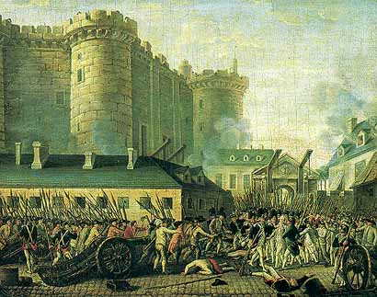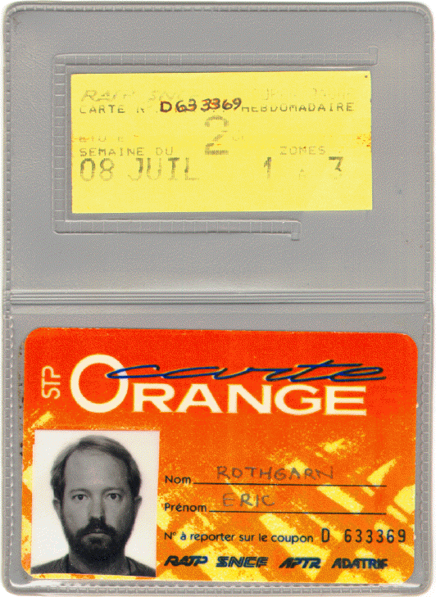
construction de phrases 4c

finns det en tunnelbanestation i närheten? | il y a une bouche de métro près d’ici?
jag letar efter en brevlåda | je cherche une boîte aux lettres
det är nära Bastiljen | c’est près de la Bastille
finns det inte en skoaffär här? | il n’y a pas un magasin de chaussures ici?
riktning Place d’Italie | direction Place d’Italie
vad heter byggnaden där borta? | comment s’appelle le bâtiment là-bas?
är det långt härifrån? | c’est loin d’ici?
på vilken station måste man gå av? | il faut descendre à quelle station?
finns det rabatt? | il y a des réductions?
den närmaste tunnelbanan | le métro le plus près
skulle ni kunna ge mig en upplysning? | pourriez-vous me donner un renseignement?
har ni kartor över Paris? | vous avez des plans de Paris?
jag söker en busshållplats | je cherche un arrêt de bus
man måste byta | il faut changer
man måste ta linje 5 | il faut prendre la ligne 5
jag har tappat mitt tunnelbanekort | j’ai perdu ma carte orange
hur gör man för att komma till Eiffeltornet? | comment faire pour aller à la Tour Eiffel?
jag skulle vilja ha en tunnelbanebiljett, tack | je voudrais un ticket de métro, svp
jag skulle vilja veta var Louvren ligger | je voudrais savoir où se trouve Le Louvre
mitt hotell heter Baudin | mon hôtel s’appelle Baudin
har ni 2 euromynt, tack? | vous avez des pièces de 2 euros, svp?
ursäkta mig, jag är inte härifrån | excusez-moi, je ne suis pas d’ici
för att gå till Racinegatan, tack | pour aller à la rue Racine, svp
skulle ni kunna visa mig det på kartan, tack? | vous pourriez me le montrer sur le plan, svp?
säljer ni frimärken här? | vous vendez des timbres ici, svp?
jag letar efter ett postkontor | je cherche un bureau de poste, svp
känner ni till Charcotgatan? | connaissez-vous la rue Charcot?
jag tror att det är i det 11:e arrondissement | je crois que c’est dans le 11:ème arrondissement
känner ni till kvarteret? | vous connaissez le quartier?
två frimärken till Sverige, tack | deux timbres pour la Suède, svp
